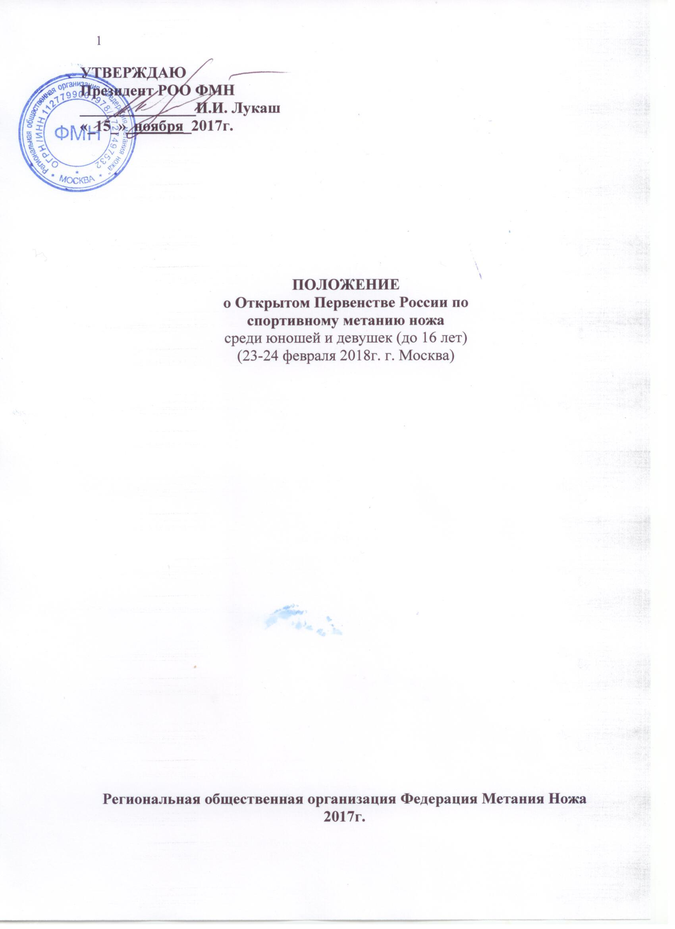
1.Цели и задачи
- Определить победителей и призеров в личном первенстве;
- Патриотическое воспитание молодежи через занятия спортом;
- Популяризация прикладного упражнения «Спортивное метание ножа»;
- Соревнования проводятся с целью дальнейшего развития спортивного метания ножей среди юношей и девушек в России.
- Активизировать работу федерации с молодежью.
- Обменяться опытом работы с детьми и молодежью, опытом организации и проведения соревнований по «Спортивному метанию ножа»

- Сроки и место проведения соревнований.
Соревнования проводятся 23-24 февраля 2018 года в г. Москве.

3. Руководство подготовкой и проведением соревнований.
3.1. Общие вопросы подготовки и организации мероприятий, связанных с проведением соревнований: подготовка и установка стендов для метания ножа, обеспечение оргтехникой секретариата, привлечение для освещения соревнований СМИ и другие организационные вопросы возлагаются на Оргкомитет первенства.
3.2. Непосредственное проведение соревнований Первенства России возлагается на главную судейскую коллегию.
3.3. Главный судья соревнований – судья международной категории класса «С» А.В. Колосов (Россия).
Главный секретарь – судья региональной категории - Нагайцева М.В.

4.Требования к составу команд, участникам и условия проведения соревнований.
Участники соревнований
      - Клубы комплектуют команды:
- юноши до 16 лет, на день соревнований согласно Правилам соревнований РОО ФМН;
- девушки до 16 лет, на день соревнований согласно Правилам соревнований РОО ФМН;

5. Программа соревнований:
– юноши - дистанции 3 и 5м.;
- девушки – дистанции 3 и 5м.;

23 февраля, пятница:
До 10.00 – прибытие участников Первенства России, регистрация.
10.30 – 11.30 – работа мандатной комиссии, жеребьевка участников;
11.30- 12.00 – Открытие соревнований;
12.00 – 17.00 – предварительные соревнования (5 серий по 3 броска):
– на дистанции 3м среди девушек;
- на дистанции 3м среди юношей
– на дистанции 5 м среди девушек;
- на дистанции 5 м среди юношей;
17.00-18.00 – Мастер класс от Многократного Чемпиона мира Дмитрия Мельникова.

24 февраля, суббота:
11.00 – 13.00 – финальные соревнования (10 серий по 3 броска):
- на дистанции 3м среди девушек;
- на дистанции 3м среди юношей;
- на дистанции 5м среди девушек;
- на дистанции 5м среди юношей;
13.00-13.30 – Праздничный концерт для участников соревнований;
13.30-14.00 – награждение победителей, торжественное закрытие соревнований;

Порядок жеребьевки
- Жеребьевка участников в каждой категории общая, проводится в день приезда.
Во 2-м круге соревнований, участники выполняют упражнения, с учетом их результатов в предыдущем круге - начиная с худших к лучшим результатам.
2. Представление участников команд
Руководитель команды представляет в мандатную комиссию заявку установленного образца, документы, удостоверяющие личность, страховой полис на каждого участника от несчастного случая на момент проведения соревнований

6.Участники Первенства.
К соревнованиям допускаются спортсмены –юноши и девушки (до 16 лет), умеющие обращаться с ножом для спортивного метания, знающие Правила по спортивному метанию ножа и получившие разрешение врача на участие в данных соревнованиях.
Форма одежды участников: черные брюки, белая рубашка с коротким рукавом – тенниска, спортивная обувь (кроссовки). Приветствуется клубная симфолика.
Форма одежды судей: белая рубашка с коротким рукавом, черный галстук – бабочка, черные брюки, черные носки, спортивная обувь черного цвета.

7.Условия проведения соревнований.
Соревнования проводятся в 2 круга:
- В первом круге (предварительные соревнования) участвуют все спортсмены, допущенные к соревнованиям, которые выполняют упражнения на дистанциях 3,5 метров по формуле: 5 серий по 3 броска в соответствующих категориях.
- Если после трех серий по три броска у спортсмена нет ни одного результативного попадания, то он дисквалифицируется;
- Ко второму кругу – финалам на дистанциях, допускаются по 8 лучших участников в каждом из упражнений первого круга, которые оспаривают призовые места в отдельных упражнениях.

8.Определение победителей.
Победители и призеры в каждом из видов программы соревнований определяются по наибольшему количеству набранных очков.
В случае равенства очков у двух и более участников, выше место занимают участники, имеющие лучший результат в 10 серии, при равенстве – в 9 серии и т.д.

9.Условия финансирования.
Транспортные расходы. Расходы на проживание и питание участников несут командирующие организации и клубы.
Для участников:
Аккредитация участников соревнований – 500 рублей.

10.Организационные вопросы.
1. Настоящее Положение является официальным приглашением на первенство России среди юношей и девушек.
2.Провоз ножей до места проведения соревнований не должен противоречить действующему Российскому законодательству.
3. Проезд к месту соревнований: г. Москва, ул. Гримау 11а, стр.1 Центр дополнительного образования ГБОУ Школа №1534.
4. Команды на церемонии открытия должны иметь флаги своих регионов, городов, клубов.
5. Заявки от клубов должны быть направлены в оргкомитет соревнований по адресу: iilykash@mail,ru в срок до 15 февраля 2018г.
Контактные телефоны для справок в г. Москве: +7 (926) 1193436, Лукаш Игорь Иванович.

Приложение

ЗАЯВКА
На участие в Открытом Первенстве России 2018г.
От _______________________________________________________________
(название клуба, город, регион)

№ | Фамилия, Имя | Дата рождения | Ф.И.О. тренера
Девушки
1
2
3
4
5
6
7
Юноши
1
2
3
4
5
6
7
8
9
10

Руководитель клуба_______________________( Ф.И.О.)

